Общественный совет при Карельском УФАС России обсудил вопросы развития параллельного импорта и противодействия недобросовестной конкуренции

Речь шла об участии антимонопольной службы в механизмах развития параллельного импорта товаров, а также о практике ведомства по пресечению недобросовестной конкуренции в сфере интеллектуальной собственности

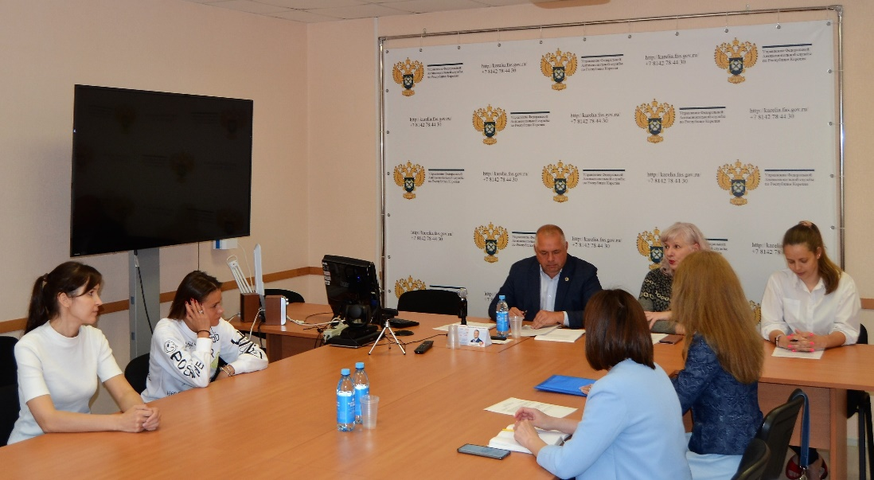

Открыла заседание заместитель председателя Общественного совета Татьяна Трифонова.
Руководитель Карельского УФАС Артур Пряхин рассказал членам Совета о ходе реализации в Республике Карелия Национального плана развития конкуренции*.

Встреча продолжилась обсуждением темы параллельного импорта.

При участии ФАС России Правительство Российской Федерации легализовало параллельный импорт. Этот механизм важен для конкурентной среды, поскольку способствует снижению рыночной власти правообладателя, насыщению рынка, снижению или сдерживанию цен, созданию новых рабочих мест и появлению новых возможностей для малого и среднего бизнеса.

Начальник отдела антимонопольного контроля хозяйствующих субъектов, недобросовестной конкуренции и рекламы Ольга Ковалева поделилась правоприменительной практикой антимонопольного органа по пресечению нарушений, связанных с правами на интеллектуальную собственность.

В качестве примера членам Совета было представлено дело по недобросовестной конкуренции. Антимонопольный орган разбирался в споре участников рынка, осуществляющих свою деятельность в сфере реализации товаров для занятий художественной гимнастикой. Комиссия установила, что действия одного из конкурентов способны повлиять на состояние конкуренции на рынке производства и реализации спортивных рюкзаков для занятий художественной гимнастикой на территории Российской Федерации. Карельское УФАС России признало хозяйствующий субъект нарушившим Закон о защите конкуренции**. Суды двух инстанций поддержали позицию Управления. Представитель бизнеса устранил нарушения антимонопольного законодательства – производство и реализация товара, имитирующего товар, выпускаемый конкурентом, прекращено.
Данное дело вошло в перечень лучших (прецедентных) дел территориальных органов ФАС России за 2022 год.

Член совета, Председатель Общественной палаты Республики Карелия Любовь Кулакова отметила положительную роль и необходимость дальнейшего освещения проблемных вопросов защиты прав на интеллектуальную собственность, в том числе на различных экспертных площадках.

В рамках мероприятия также обсуждались вопросы взаимодействия Общественного совета с высшими учебными заведениями. Член совета, доцент кафедры государственного права филиала РАНХиГС Ирина Сухова проинформировала о возможных формах предметной деятельности совета и Президентской академии. Ирина Розолинская, член Общественного совета, член Торгово-промышленной палаты Республики Карелия предложила рассмотреть применение озвученных проектов в сотрудничестве совета с ведущими учреждениями высшей школы Карелии.

Участники Общественного совета при УФАС решили провести следующее заседание в расширенном формате на базе Карельского филиала Президентской академии, который выступит в качестве экспертной площадки для реализации проектов по выстраиванию эффективного взаимодействия общественного совета с учебными заведениями, научным сообществом, общественными советами при федеральных и региональных органах власти, для решения проблемных вопросов развития конкуренции.

С материалами по деятельности Совета можно ознакомиться на сайте Карельского УФАС России в разделе Общественный совет.
Указ Президента Российской Федерации от 21.12.2017 № 618 "Об основных направлениях государственной политики по развитию конкуренции"
* Национальный план («дорожная карта») развития конкуренции в Российской Федерации на 2021-2025 годы, утвержденный распоряжением Правительства Российской Федерации от 02.09.2021 №2424-р
План мероприятий («дорожная карта») по содействию развитию конкуренции в Республике Карелия на 2022 – 2025 годы
**п. 2 ст. 14.6 Федерального закона от 26.07.2006 N 135-ФЗ "О защите конкуренции"
Фотогалерея

